机器学习工程师纳米学位项目报告

猫狗大战

刘佳业

2018年05月15日

# 1、问题定义

## 1.1、项目概述

这是一个图像识别的项目，识别图像中的中物体是猫或者是狗（图片中会有许多其他各种物品，但我们只关心其中的猫或者狗），因此，这是一个二分类问题。

该项目源自于Kaggle平台的一个娱乐竞赛项目，因此训练集图片，测试集图片，皆由Kaggle提供，分类结果的评判标准也是以Kaggle平台为准。

本项目将使用卷积神经网络（CNN）作为基础模型，搭建一个具有学习能力的深度学习网络，对输入的训练集图片进行学习及调参，并最终得到一个分类算法模型，可以对训练集的图片进行分类。

CNN是一种类似于滤波器一样的东西，只是普通的滤波器是一维的，而CNN可以是多维的。

项目的输入数据包括12500张标记好的猫的照片和12500张标记好的狗的照片，这25000张图片构成训练图片集，另外有12500张未分类的猫和狗的图片，是测试集，用于最终评估分类算法的性能。

## 1.2、问题陈述

Kaggle竞赛项目中所用到的图片，都是从现实生活中采集的包含猫或者狗的图片，图片的分辨率，图片中的场景、光线、背景各不相同。猫或狗的颜色，姿态，数量也各不相同。这些都有利于提高算法模型的适用范围。

项目过程中，使用了2个步骤进行模型的搭建和模型的学习。其一是使用现成的算法模型Xception提取图片特征；其二是搭建神经网络对提取的特征进行分类，并训练该部分神经网络。

同时，分类算法需要给出分类的自信度，取值为-0-1：1代表100%是狗；0代表0%是狗，也就是100%是猫（这是个二分类问题，不存在其他第三种状态）。

## 1.3、评价指标

Kaggle本次猫狗大战竞赛，使用的评价指标为对数损失函数（越低越好），计算方法如下：

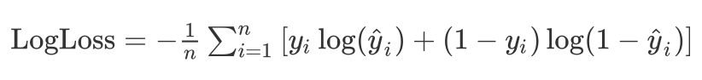

可以看出，该函数不但与正确率相关，也与分类的自信度相关，在当前算法正确率越来越接近100%，正确率对算法的优劣的区分度越来越弱的情况下，自信度对于算法优劣就更加重要了。

# 2、分析

## 2.1、数据的探索

输入数据为Kaggle上下载的图片数据，包括：25000张标记好的图片作为训练数据集（训练过程中需要将其拆分为2部分，作为训练数据集和验证数据集），这25000张图片又分为12500张标记为猫的图片和12500张标记为狗的图片。另外，还有12500张图片是未标记的，将作为测试数据集，用于最终评估算法模型的优劣。

随机浏览这些图片可以发现，在这总共37500张图片里面，图片的分辨率，图片中的场景、光线、背景各不相同。猫或狗的颜色，姿态，数量也各不相同。

另外，由于猫狗所占比重一样，构建训练模型时不再调整类别权重。

## 2.2、探索性可视化

每次随机抽取18张图片，其中6张是标记为猫的，6张标记为狗的，以及6张未标记的测试集图片：

**图1、训练集图片**

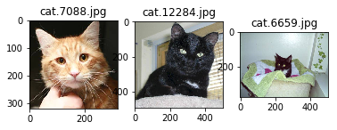

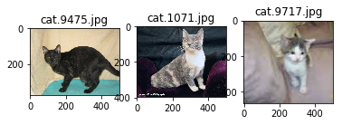

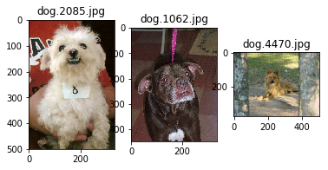

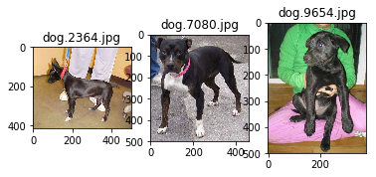

**图2、测试集图片**

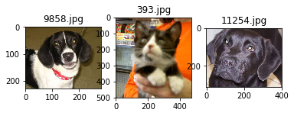

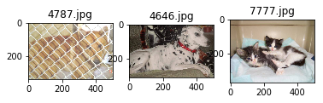

可以看到，从动物形态，图片背景，照片光线等角度看，数据的多样性还是比较完备的。

## 2.3、算法和技术

**2.3.1 基础算法**

这是一个图片识别问题，也是一个图片分类的问题，在这类问题中，卷积神经网络有较好的优势。

卷积神经网络（Convolutional Neural Network, CNN）是一种前馈人工神经网络，一般情况下，卷积神经网络由一个或者多个卷积层，池化层，激活函数以及顶层全连接层组成。它通过较小的卷积单元（也代表较少的参数），在图片上提取特征，然后又可以使用多个这种较小的卷积单元，以及多层卷积单元，实现对图片不同特征以及非常抽象的特征的提取。

卷积层（Convolutional layer）是卷积神经网络的核心模块，在卷积神经网络中，一般第1、2层卷积层可以提取简单的图片特征，如边缘、线条、角等，更多层、更深层的网络，提取的特征更复杂，更加抽象。

尽管全连接前馈神经网络也可以实现对图片特征的提取以及分类，但这样做是非常耗费资源的，因为全连接的网络会有太多参数。如一输入图片维度为300*300（这里没有考虑RGB，只有一层灰度），那么第二层（全连接层）的单个神经元就有9万个参数，当每层的神经元变多，且层数增加时，需要训练的参数数量将会变得极大，难以训练。

而卷积神经网络就不一样，卷积核（Convolution kernel）一般都较小，如3*3，如图3，卷积核先对输入图片的一小块区域进行特征提取，然后移动卷积核（按照确定的移动步长，如步长为1代表卷积核每次移动1小格），使其作用在输入图片的另一小块区域，最终在整个输入图片上进行特征的提取。

**图3、卷积**



卷积核虽小，但是对于提取图片特征却也能起到较好的作用，如图4边缘检测，图片锐化，模糊化处理等。

**图4、卷积核作用**



在图片上使用多组不同的卷积神经元，以及多层神经网络结果，再应用反向传播算法进行训练，更新这些神经元（包括卷积层）的权重，使得神经单元的参数能高效和准确地提取图片特征，可实现更准确的分类。

池化层（Pooling Layer），是用于降低采样的方法，它在尽量保持原有图片特征的基础上，降低特征的维度，通常池化方法有两种：最大池化和平均池化，假设池化的核维度为2*2，那么最大池化就是在2*2的空间中获取最大的那个参数并提取、输出，如果是平均池化，就是在2*2空间中的4个参数取平均值并提取、输出。池化层和卷积层一样，有移动步长参数。

全连接层（Fully connected layer），将输入层的每一个神经单元连接到输出层的每一个神经单元。这也是传统意义上的多层感知机神经网络。

另外，还有其他的算法，如flatten层，用于将输入的输出展平成一维的，方便后续处理。

在深度学习快速发展的今天，卷积神经网络越来越复杂，层数也越来越多，达到了几十层，在这些网络里面应用的技术也有长足的发展。

相较于全连接网络，

**2.3.2 Xception**

在ResNet使用残差连接网络[1]的基础上以及Inception[2]的基础上，又发展出了Xception这种连接网络。

简而言之，Xception是一种在深度上分开堆叠的卷积网络，且应用了残差连接方式（a linear stack of depthwise separable convolution layers with residual connections）[3][4]，这里所说的深度，也是指通道，见图5（通道分开卷积）、图6（Xception block结构）、图7：

**图5、depthwise separable convolution layers**



**图6、Xception的block7图示**

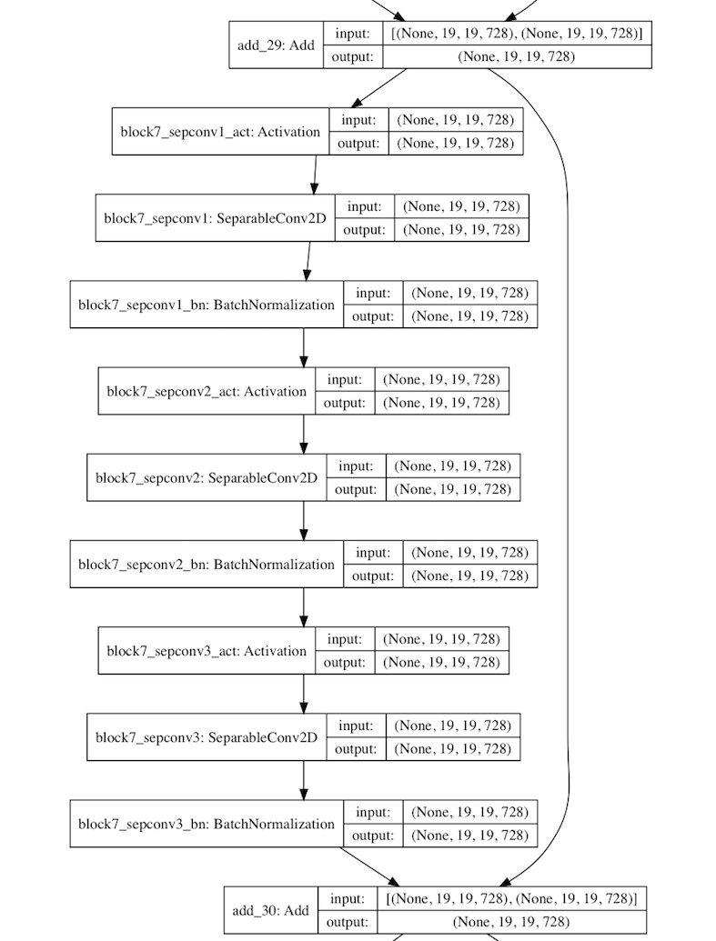

**图7、极端Inception发展（Xception）**



同时，这种极端的架构方案使得Xception更容易理解和搭建。

## 2.4、基准模型

以Kaggle的Public LeaderBoard排名10%作为基准，也就是在测试集上的logloss=0.06127(这是当 前Public LeaderBoard上排名为131/1314的分数)。

我在此将会沿⽤用该logloss算法评估我的分类器器性能，期望是使算法模型能在kaggle的Public LeaderBoard排名10%以内，即logloss<0.06127

# 3、 方法

## 3.1、数据预处理

**3.1.1 异常数据处理**

使用预训练网络ResNet50（在imagenet [5]数据集上训练过），以及已有的权重，仅对训练数据集中已经标记的猫或狗的图片进行预测，而不对测试数据集进行预测。

在imagenet中，猫的类别有7种（分别标记为：['n02123045', 'n02123159', 'n02123394', 'n02123597', 'n02124075', 'n02125311', 'n02127052']），而狗的标记有118种（此处不予列举），那么我们预测出的结果的Top_x（x可以是3，5，10，或者100等），如果没有出现对应的猫或者狗，我们就将图片打印出来，再进行人工辨别。

最终，对于猫的异常图片识别，使用了Top100，在Top100里，仍有49张图片预测没有出现猫：

**图8、错误标记的猫（举例）**

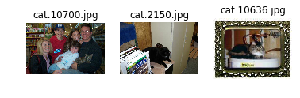

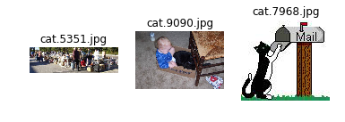

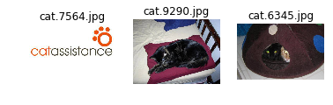

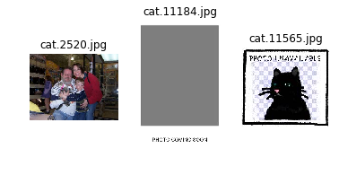

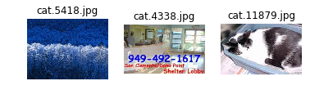

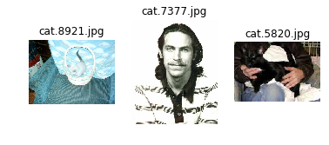

对于狗的异常图片识别，使用了Top20，在Top20里，仍有20张图片预测没有出现：

**图9、错误标记的狗（举例）**

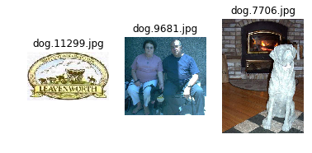

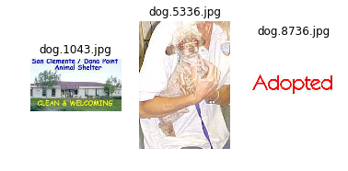

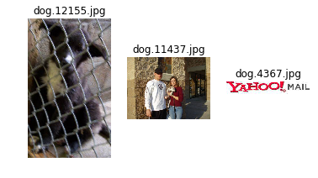

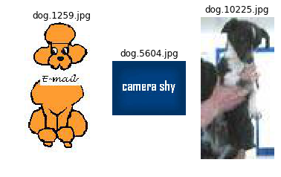

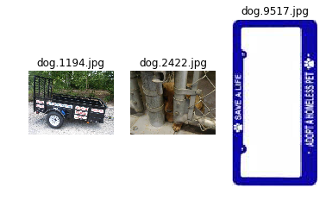

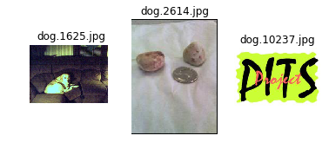

这些由ResNet50预训练网络判定异常（没能检测出猫）的49张猫的图片中，再根据肉眼判断，最终有15张得以保留，其余34张删除。

这些由ResNet50预训练网络判定异常（没能检测出狗）的40张狗的图片中，再根据肉眼判断，最终有7张得以保留，其余33张删除。

总共删除训练数据67张图片。

**3.1.2 图片输入处理**

由于在项目中是用Xception及其在imagenet的预训练权重提取图片特征，而Xception输入的图片尺寸需要统一为 (299,299,3)，将数据从(0，255)缩放到 (-1，1)，这里使用keras模块中的自带的keras.applications.xception.preprocess_input进行输入数据的预处理。

## 3.2、执行过程

**3.2.1 整体方案**

整体模型搭建如图10，具体如下：

1. 先将图片预处理为维度：(299,299,3)；
2. 然后使用一个预训练的Xception模型（也使用其在imagenet上的预训练权重），对图片进行特征的提取；
3. 使用GlobalAveragePooling2D进行池化，是的输出特征的维度变为（nb_samples, 2048）;
4. 全连接层，激活函数为'relu'，加快收敛速度，输出维度为（nb_samples, 512）；
5. Doupout层，防止过拟合；
6. 全连接层，激活函数为'sigmoid'，输出维度为（nb_samples, 1），也就是每个图片的输出都是（0,1）区间的一个数，就是进行分类。

**图10、图片分类算法模型**

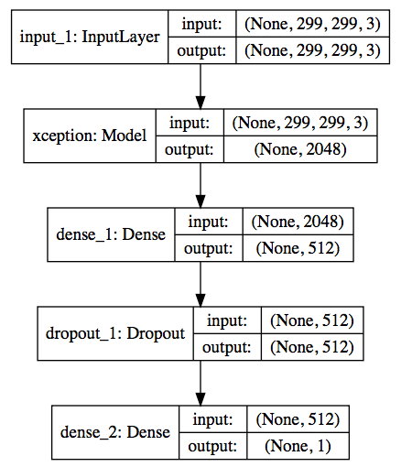

**3.2.2 特征提取**

因为Xception的权重在项目中不进行调整，而且Xception的参数多，层数也多。那么在训练过程中，就使用Xception模型将图片的特征提取出来，再将这些特征提供给后面的神经元进行训练。

又因为可能会多次使用这些特征用于训练，因此将提取的特征保存为h5文件，然后就可以随时获取这些特征并进行训练了。

另外，对于Xception模型的输出，如果使用Flatten输出，维度是：(samples,204800)，这个比较大，此处不太必要。最终选择池化层GlobalAveragePooling2D进行输出并保存为h5文件。

**3.2.3 分类模型及训练**

读取由Xception提取的特征后，在上面应用：Doupout层，Dense层，Doupout层，Dense层最后一层使用激活函数'sigmoid'，输出（0, 1）区间的单个值，正好用于分类及分类自信度的表达。

使用随机梯度下降法进行训练，损失函数就是交叉商损失函数。

同时，对于整个训练集，切割其中的20%作为验证数据集，剩下的80才是真正的训练集。

## 3.3、完善

对训练数据集图片进行数据增强：

调整亮度，对RGB像素先归一化（除以255，使其处于[0, 1]区间）后，使用指数型放大公式，具体如下：

$$A^{'}={(A/255)}^{1.0/γ}*255$$

其中，A为原图像素的RGB值，A’为变更后的RGB值。γ为放大指数，取值0.5-2之间。

当γ取值在(0.5, 1) 区间时，图片的亮度降低，但对比度增加；

当γ取值在(1,2) 区间时，图片的亮度增加，但对比度降低；

**图11、图片亮度处理(γ分别取值0.5和2)**

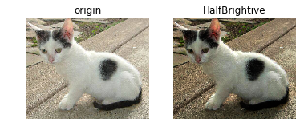

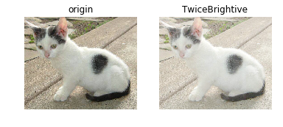

最终在增强的过程中，随机不重复抽取40%图片改变亮度（随便变量或者变暗）, γ取值在（0.75, 1）和（1，1.5）两个区间。

所有抽取到的图片会保留原图，但是会复制一个副本对其进行改动。

# 4、结果

## 4.1、模型的评价与验证

A）预训练模型选取：

对于卷积网络模型，可以发现，ResNet的出现使得神经网络的深度可以做得更多层了，可以提取更抽象的特征，而Inception是为了更宽的神经网络提取更多特征而设计的。Xception融合了两者间的优点，而且，算法及参数也不比Inception复杂。

B）Dropout层：

模型中添加Dropout，可以比较有效的防止过拟合。但如果Dropout层的丢弃概率太大，那么将会使得训练时的收敛速度异常缓慢。而如果Dropout层的丢弃概率太小，则其防止过拟合的作用将变得不明显。

**表1、dropout的对训练曲线的影响**

|  |  |  |
| --- | --- | --- |
| Dropout | Accuracy | logloss |
| 0.3 | /var/folders/qq/sr7cfbls6h7g7vgksg2z6rmc0000gn/T/com.microsoft.Word/Content.MSO/63BB1A0A.tmp | /var/folders/qq/sr7cfbls6h7g7vgksg2z6rmc0000gn/T/com.microsoft.Word/Content.MSO/AC292EA8.tmp |
| 0.5 | bss  0.12  0.10  0.08  0.06  0.04  0.02  epoch | bss  0.12  0.10  0.08  0.06  0.04  0.02  epoch |
| 0.7 | /var/folders/qq/sr7cfbls6h7g7vgksg2z6rmc0000gn/T/com.microsoft.Word/Content.MSO/ECE9BDDA.tmp | /var/folders/qq/sr7cfbls6h7g7vgksg2z6rmc0000gn/T/com.microsoft.Word/Content.MSO/845212F8.tmp |
| 0.9 | /var/folders/qq/sr7cfbls6h7g7vgksg2z6rmc0000gn/T/com.microsoft.Word/Content.MSO/23E52DDE.tmp | /var/folders/qq/sr7cfbls6h7g7vgksg2z6rmc0000gn/T/com.microsoft.Word/Content.MSO/970759C.tmp |

如表1可知在，dropout在区间（0.3, 0.9 ）上时，模型都能实现收敛。初步观察，可得如下规律：1、当dropout较小时，收敛稍快；2、当dropout较小时，模型在验证集上的表现明显劣于其在训练集上的表现，这是模型对训练集过拟合的表现；3、当dropout较大时，模型在验证集上的表现变得接近其在训练集上的表现。

**表2、val_loss随dropout的变化**

|  |  |  |
| --- | --- | --- |
| Dropout | Val_loss _min  （Epochs=60以内） | Epoch  （达到Val_loss _min） |
| 0.3 | 0.0141 | 35 |
| 0.5 | 0.0139 | 41 |
| 0.7 | 0.0137 | 41 |
| 0.9 | 0.0134 | 78 |

*表1，2所用的优化器参数为：lr=0.01, momentum=0.8, decay=1e-4, nesterov=False，表中Val_loss _min是指验证集的损失函数在80epochs以内能达到的最小值，而Epochs指第一次出现Val_loss _min时的epoch。如第一行数据，指在dropout取值0.3的情况下，在80epochs的训练期间，得到的最好成绩为val_loss=0.0141，在epochs=35时就已经达到（之后的成绩都小于或等于改成绩）。*

由表2可知，当dropout较高时，模型在验证集上的表现也会稍好一些，也就是在训练集上的过拟合会低一点，但训练的收敛时间会延长。

同时可以发现，dropout的这些取值，基本都能得到较好的Val_loss，都在可接受范围。

最终权衡选择dropout=0.7，因为和dropout=0.5或者dropout=0.3相比，收敛速度几乎无差别，但也能稍微降低Val_loss，而和dropout=0.9相比，收敛速度又加快了许多。

C）优化器：

模型中使用SGD作为优化器，即随机梯度下降，该梯度下降法并非使用全局样本计算下降梯度，而是使用小批样本进行计算。

参数：学习率（Learning rate），动量（momentum），学习率衰减（decay），牛顿动量（Nesterov momentum）。

学习率选择过小，则收敛速度太慢，如过选择学习率过大，容易导致在极小值点震荡。但SGD通过加入动量因子momentum，可以抑制震荡。

同时，可以使用学习率衰减（decay）这个参数，使得学习速率跟随着训练过程而降低，这样就能在开始时使用较高的学习率，加快收敛，而训练后期降低学习率，可以降低在极小值点震荡的风险。

**表3、学习率和学习率衰减函数对训练曲线的影响**

|  |  |  |
| --- | --- | --- |
| (lr,decay) | Accuracy | logloss |
| lr=0.005,  dec=0 | 099  098  097  096  10  20  accuracy  40  50  70  train  val  80 | 0175  0150  0125  0075  0050  0025  0000  o  10  20  loss  40  50  70  train  val  80 |
| lr=0.01,  dec=0 | /var/folders/qq/sr7cfbls6h7g7vgksg2z6rmc0000gn/T/com.microsoft.Word/Content.MSO/D2FE4212.tmp | /var/folders/qq/sr7cfbls6h7g7vgksg2z6rmc0000gn/T/com.microsoft.Word/Content.MSO/BBA17BF0.tmp |
| lr=0.01,  dec=1e-5 | /var/folders/qq/sr7cfbls6h7g7vgksg2z6rmc0000gn/T/com.microsoft.Word/Content.MSO/AADD2DAA.tmp | /var/folders/qq/sr7cfbls6h7g7vgksg2z6rmc0000gn/T/com.microsoft.Word/Content.MSO/8BB5A348.tmp |
| lr=0.01,  dec=1e-4 | /var/folders/qq/sr7cfbls6h7g7vgksg2z6rmc0000gn/T/com.microsoft.Word/Content.MSO/ECE9BDDA.tmp | /var/folders/qq/sr7cfbls6h7g7vgksg2z6rmc0000gn/T/com.microsoft.Word/Content.MSO/845212F8.tmp |
| lr=0.01,  dec=1e-3 | 0.995  0.990  0.985  Ε 0.980  0.975  0.970  20  30  accuracy  40  epoch | bss  0.12  0.10  0.08  0.06  0.04  0.02  epoch |

*表3中，其他参数为：模型dropout=0.7，SGD优化器：momentum=0.8，nesterov=False。Lr指learning rate（学习率）。dec指decay（学习率衰减系数）。*

根据训练结果，可以发现，当学习率lr较低时，收敛速度会较慢，而当学习率大时，收敛速度加快，训练成绩（val_loss，验证集的损失函数）可能会较差。

对于decay：1、当decay太小时，对学习率的衰减不明显，学习曲线也就接近于原来decay=0时的曲线，如lr=0.01, dec=1e-5的学习曲线就和lr=0.01, dec=0的差别不大；2、当decay太大时，会使得模型的学习率更早接近0，但此时仍未收敛到较好的结果，最终模型的表现（val_loss）也不好，如lr=0.01, dec=1e-3的学习曲线。

最终权衡，选择lr=0.01，decay=1e-4。

D）过拟合应对策略：

模型训练过程中，有时，其在训练集或者验证集中的精度越来越高（损失函数也越来越小），但有可能已经陷入过拟合的情况。因此，我们可以在训练过程中使用ModelCheckpoint来记录训练中的模型权重，并且多次记录，并保存成独立文件。这样就可以对比不同训练次数的模型在测试集的具体表现了。

E）训练及验证：

删除67张异常标记的图片后， 进行训练（训练集取20%作为验证集）。

Dropout参数： dropout=0.7。

优化器及参数为：SGD(lr=0.01, momentum=0.8, decay=1e-4, nesterov=False)。

最终在测试集上得到的损失函数为(epochs=20时得到)：

logloss = 0.04092

F）图片增强：

在此基础上，对40%图片进行数据增强（复制图片副本进行亮度调节），则损失函数可以做到(epochs=10时得到)：

logloss = 0.04090

1. 收敛特性：

数据增强之前（训练集已经删除67张异常图片）：

**图12、训练集精度**

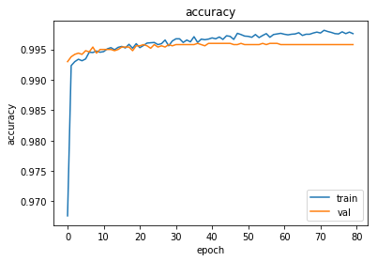

**图13、训练集损失函数**

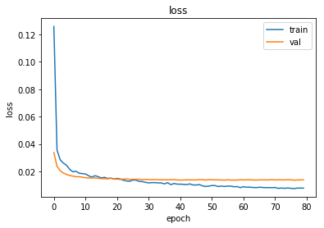

看图12、图13可知，在epochs=60时，验证集的精度基本不再提高，损失函数也基本不再降低，可以认为epochs=60时，模型已经收敛。

但是在测试集上（使用checkpoint保存不同epochs时的模型权重，使用load_weights方法获取这些模型权重，用于对测试集进行预测，将结果提交到kaggle，看损失函数），得到如下结果：

epochs=60时，test_logloss = 0.04185；

epochs=30时，test_logloss = 0.04123；

epochs=25时，test_logloss = 0.04106；

epochs=20时，test_logloss = 0.04092；

epochs=15时，test_logloss = 0.04108；

epochs=10时，test_logloss = 0.04111。

可以看出，epochs=20时，test_logloss = 0.04092，是较好的成绩，而且模型在epochs在10-30区间时的得到的test_logloss都差别不大，因此，认为模型已经收敛，最终模型取epochs=20时的权重。

数据增强之后：

**图14、训练集精度**

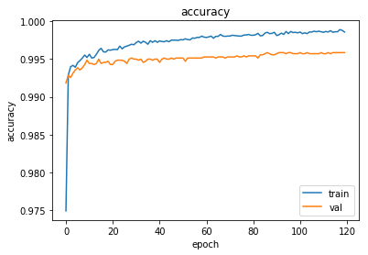

**图15、训练集损失函数**

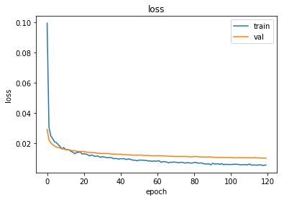

从图14，图15可以看出，数据增强后，模型在验证集上的收敛反而更慢了，要到epochs=120左右才接近收敛。但详细分析可知，这是过拟合现象。

将训练模型的预测结果提交kaggle，得到如下结果：

epochs=120时，test_logloss= 0.04370；

epochs=60时，test_logloss = 0.04278；

epochs=30时，test_logloss = 0.04177；

epochs=15时，test_logloss = 0.04105；

epochs=12时，test_logloss = 0.04107；

epochs=10时，test_logloss = 0.04090；

epochs=8时，test_logloss = 0.04105；

epochs=5时，test_logloss = 0.04123。

可以发现，在epochs=10时，在kaggle上得到的logloss最低，此时，test_logloss =0.04090，且，epochs在5-20区间时的得到的test_logloss都差别不大，认为模型已经收敛，最终模型取epochs=10时的权重。

由图15可知，在数据增强后，开始训练时的收敛速度较快（相比数据增强之前），验证集在epochs=4时，val_logloss= 0.0191，但之后其收敛速度变得非常缓慢（相比数据增强之前），到epochs=120左右，logloss才有收敛的趋势。这是数据增强的方案问题，因为为了追求模型简单，数据增强不是在训练时增强的，而是在一开始就复制训练集的图片，进行亮度调节并重新保存（与原图有较高的相似度），以此当训练集，这就代表在训练集中有较多相似的图片，而且，在训练前分割训练集和验证集时也是随机的，验证集并没有排除这些相似的图片（数据增强的图片），因此导致验证集和训练集的数据有一些相似的图片，导致模型对这些数据过拟合了。

另一方面，可以看出，数据增强并未明显改善模型的表现（数据增强之前：logloss=0.04092；数据增强后：logloss=0.04090），特别是当数据增强更为强烈的时候，甚至会使得模型表现变差。因此，在进行数据增强时，需要考虑过拟合的影响。

G）结果：

不论是在训练集还是在测试集上，模型的表现都达到预设的标准（logloss<0.06127）。

## 4.2、合理性分析

项目之初设定的基准要求是logloss<0.06127，现在使用单个Xception模型就能以较大的幅度超越这个基准，可以说Xception对于此类图片特征的提取是高效的，而全连接的分类算法模型也是有效的。

# 5、项目结论

## 5.1、结果可视化

如图16、图17（都是图片数据增强之后），该模型能以较快的速度收敛，而且在训练集和验证集上实现较好的成绩（精度大于99%，损失函数小于0.02）

**图16、训练集精度**



**图17、训练集损失函数**



在测试集中，获取所有预测值在区间（0.4, 0.6）的图片，也就是算法难以判断分类的：

**图18、 测试集难辨图片（举例）**

|  |  |
| --- | --- |
| /var/folders/qq/sr7cfbls6h7g7vgksg2z6rmc0000gn/T/com.microsoft.Word/Content.MSO/EE26E66E.tmp | /var/folders/qq/sr7cfbls6h7g7vgksg2z6rmc0000gn/T/com.microsoft.Word/Content.MSO/26F42EB8.tmp |
| /var/folders/qq/sr7cfbls6h7g7vgksg2z6rmc0000gn/T/com.microsoft.Word/Content.MSO/8C8E939A.tmp | /var/folders/qq/sr7cfbls6h7g7vgksg2z6rmc0000gn/T/com.microsoft.Word/Content.MSO/7CA70CAC.tmp |

由此可见，测试集也存在异常图片。

同时，这也从另一方面说明，模型除了判定图片的归类，其分类自信度（预测值，取值于0到1之间），也是有一定意义的。

## 5.2、对项目的思考

A）在应用层面的开发，使用预训练的权重，可以降低收集训练数据集的数量、难度与时间，也能极大的减少训练时间；

B）因为Imagenet本身也包含不同种类的动物，还有各种品种的猫和狗，因此在Imagenet上训练的模型提取的特征，对于猫和狗是有一定区分度的，使得这些预训练模型及权重适用于本项目；

C）图片增强可以用较低的成本（降低收集数据的成本）实现对模型的有效训练，但可以有更优好的数据增强办法，比如用一种人工智能网络，生成数据，给另一种模型训练，以此验证模型的可靠性；

D）但图片增强过于强烈时，非但不能提高模型的准确率，反而会使其降低。比如图片的亮度改变范围太大时。

## 5.3、需要作出的改进

可以使用不同模型进行融合，如：

A） 分别使用预训练的ResNet50、Inception V3以及Xception提取特征并进行合并，然后再训练，这种方案能在训练时获得更多、更全的特征，因这些特征是由不同模型提取的，能更全面的描述图片的特征；

B）使用预训练的ResNet50、Inception V3以及Xception模型提取特征，并单独训练，获得三个分类模型。预测时，再将这三种模型得到的结果进行投票表决（自信度取值为三个分类模型预测值的平均值）。这种方案还有个好处，能单独使用其中任何一个分类模型进行预测，并且比较不同模型的准确度及损失函数，以及投票表决后的准确度及损失函数。

引用：

[1] K. He, X. Zhang, S. Ren, and J. Sun. Deep residual learning for image recognition. arXiv preprint arXiv:1512.03385

[2] C.Szegedy,V.Vanhoucke,S.Ioffe,J.Shlens,andZ.Wojna. Rethinking the inception architecture for computer vision.arXiv preprint arXiv:1512.00567.

[3] Francois Chollet. Xception: Deep Learning with Depthwise Separable Convolutions.arXiv: 1610.02357

[4] C. Szegedy, S. Ioffe, and V. Vanhoucke. Inception-v4, inception-resnet and the impact of residual connections on learning. arXiv preprint arXiv:1602.07261.

[5] O.Russakovsky,J.Deng,H.Su,J.Krause,S.Satheesh,S.Ma, Z. Huang, A. Karpathy, A. Khosla, M. Bernstein, et al. Ima- genet large scale visual recognition challenge. 2014.